**Storytelling visual con R. UCLM**

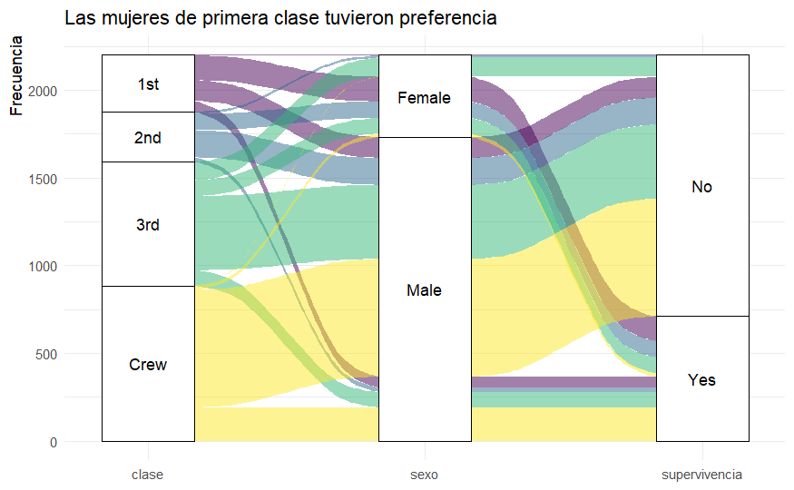

**Curso PDI. Matrícula abierta. Inscripción gratuita PDI**